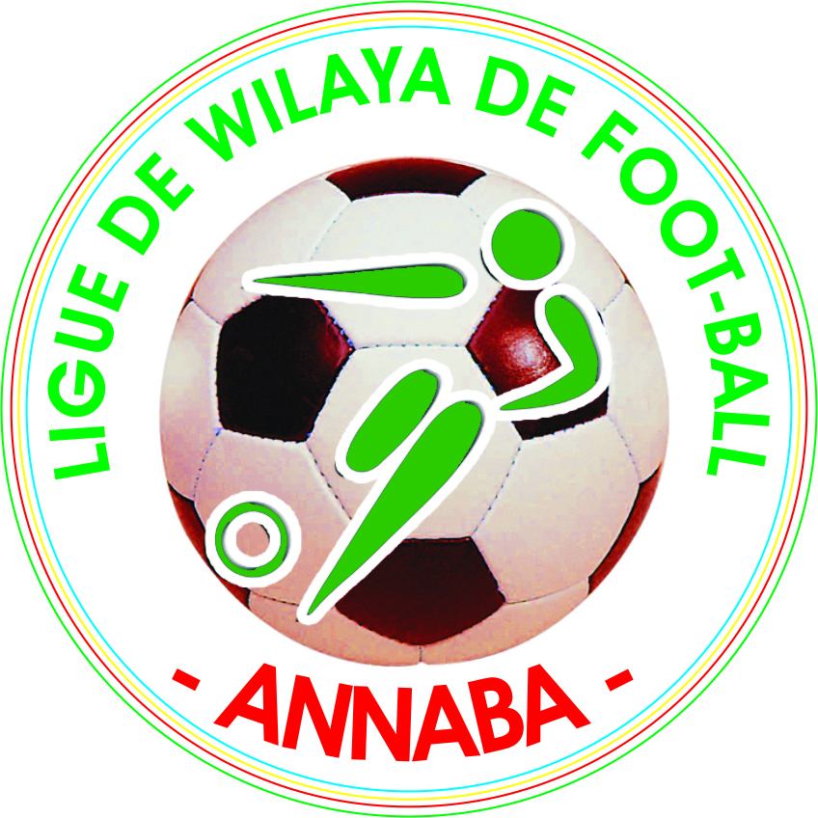
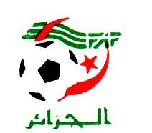
FEDERATION ALGERIENNE DE FOOTBALL

LIGUE REGIONALE DE FOOTBALL ANNABA

LIGUE DE WILAYA DE FOOTBALL * ANNABA *

PROCES VERBAL N°03

REUNION DU BUREAU ELARGIE AUX PRESIDENTS

DE CLUBS TENUE LE 14.09.2014

- MEMBRES DU BUREAU PRESENTS :
MM : | - DOUAS Mohamed | : | Président de ligue
 | - SALMI Brahim | : | Secrétaire Général
 | - HARID Med Hachem | : | Membre de ligue
 | - KETTACHE Mohamed | : | //
 | - ABDESMAD Fateh | : | //
 | - REHIMI Abdelwaheb | : | Président CRA
 | - BOUKARI Abdelkader | : | Président CD
 | - MEZIGHUECHE Sofiane | : | Médecin

- ABSENTS NON EXCUSES :
MM : | - BENILES Abdelatif
 | - CHA BBI Fethi

- PRESIDENTS OU REPRESENTAS DE CLUBS PRESENTS :
MM : | - MESSABIHI NourEddine | > | O.Moukaouama
 | - BOUAKEZ Abdelwahab | > | JS.El Bouni
 | - BENTRAD Hafid | > | N.Oued Nil
 | - MERZOUGUI Mostafa | > | JS.Tréat
 | - ARAB Mohamed | > | CO.Sidi Amar
 | - TOUIL Noureddine | > | AC.Ain Said
 | - IDIR Med Salah | > | JBAC.Annaba
 | - HAMDI Abdelkrim | > | CR.Hadjar Eddis
 | - DRIDI Rabah | > | CRB.Annaba
 | - ATOUI Abdelkrim | > | AU.Annaba
 | - BENYAHIA Ahcene | > | MC.Annaba
 | - DJELLAL Amar | > | NC.Annaba
 | - HAKIMI Hacene | > | US.Santons
 | - ZOUAÏMIA Abdelhamid | > | ES.Annaba
 | - BENDJAÏT Abdelkrim | > | US.Draa Rich
 | - MERAKEB Med Laid | > | WIFAK.Annaba
 | - BOUSSEKINE Messaoud | > | RC.Kherraza
 | - CHETITI Abdelhafid | > | JS.Tacha

Ouverture de la séance à 15h30 par Mr DOUAS Mohamed Président de ligue qui souhaita la bienvenue aux responsables de clubs présents et plus particulièrement aux nouveaux clubs.

ORDRE DU JOUR

- Démarrage de la saison 2014-2015
- Divers.

Après un large tour d’horizon suivi de plusieurs orientations relatives au déroulement de notre championnat tout en prenant en considération les défaillances de part et d’autre de la saison écoulée.

Après un large débat, le bureau élargi délibère ce qui suit :
- Dépôt des dossiers d’engagement le 25.09.2014 dernier délai.
- Etablissement des calendriers seniors et U20 le 25.09.2014
- Dépôt des demandes de licences le 10.10.2014 dernier délai.
- Démarrage du championnat seniors et U20 le 17.10.2014.
- Les présidents de clubs doivent veiller et lutter contre tous actes de violences dans les stades.
- Le bureau de ligue appliquera les règlements généraux de la FAF d’une façon rigoureuse, hormis le stade Didouche mourad, le bureau de ligue autorise le stationnement de l`ambulance á l`intérieur de la caserne de la protection civile dont une simple murette sépare le terrain.

Avant la clôture de la réunion, un débat fût ouvert où plusieurs points ont été soulevés ayant trait à l’organisation des matchs, les infrastructures au niveau de la wilaya et l’arbitrage.

Séance levée à 17h00.

Le Secrétaire Général Le Président
B.SALMI M.DOUAS

